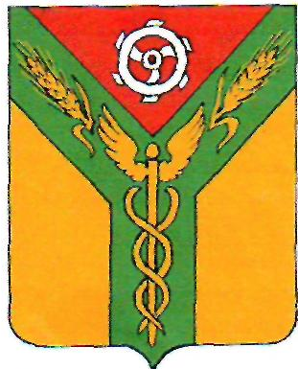
СОВЕТ ДЕПУТАТОВ
МУНИЦИПАЛЬНОГО ОБРАЗОВАНИЯ – УХОЛОВСКОЕ ГОРОДСКОЕ ПОСЕЛЕНИЕ УХОЛОВСКОГО
МУНИЦИПАЛЬНОГО РАЙОНА РЯЗАНСКОЙ ОБЛАСТИ

18 июня 2024 года №25/5

Назначение выборов Совета депутатов муниципального образования – Ухоловское городское поселение Ухоловского муниципального
района Рязанской области

В связи с истечением срока полномочий депутатов Совета депутатов муниципального образования – Ухоловское городское поселение Ухоловского муниципального района Рязанской области, руководствуясь частью 1 статьи 8, частью 1 статьи 10 Федерального закона от 12 июня 2002 года №67 «Об основных гарантиях избирательных прав и права на участие в референдуме граждан Российской Федерации», статьёй 7 Закона Рязанской области от 05 августа 2011 года №63-ОЗ «О выборах депутатов представительного органа муниципального образования в Рязанской области», Уставом муниципального образования - Ухоловское городское поселение Ухоловского муниципального района Рязанской области, Совет депутатов Ухоловского городского поселения

РЕШИЛ:
1.Назначить выборы депутатов Совета депутатов муниципального образования – Ухоловское городское поселение Ухоловского муниципального района Рязанской области шестого созыва на 08 сентября 2024 года.
2.Направить настоящее решение в Территориальную избирательную комиссию Ухоловского района Рязанской области, Думу муниципального образования – Ухоловский муниципальный район Рязанской области, администрацию муниципального образования – Ухоловский муниципальный район Рязанской области.
3.Настоящее решение вступает в силу после его официального опубликования в «Общественно – политической газете Ухоловского района Рязанской области «Колос», в Информационном бюллетене «Вестник Ухоловского городского поселения» и подлежит размещению на официальном сайте администрации муниципального образования – Ухоловский муниципальный район Рязанской области https://uholovo.ryazan.gov.ru в сети Интернет.

Глава муниципального образования -
Ухоловское городское поселение
Ухоловского муниципального района
Рязанской области, председатель
Совета депутатов Н.И. Шмаева

